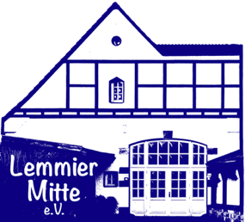
Einwilligungserklärung mit den Bedingungen der Richtlinien für die Nutzung des Dorfgemeinschaftshauses „Lemmier Mitte“
Transponder Nr.:

Privatnutzung

Die auf der Webseite http://www.lemmiermitte.de/Nutzungsbedingungen/ veröffentlichten „Richtlinien für die Benutzung des Dorfgemeinschaftshauses Lemmie“ („Lemmier Mitte“) sind mir bekannt. Ich bin als Nutzer/-in verantwortlich für die Einhaltung der dort beschriebenen Bedingungen.

Für die Nutzung wird die hier angegebene Gebühr von der Stadt Gehrden erhoben:

Vermietung an Personen mit Wohnsitz innerhalb Gehrdens € 100,00

Vermietung an Personen mit Wohnsitz innerhalb von Gehrden, die zum
Zeitpunkt der Anmietung Mitglied des Vereins Lemmier Mitte sind € 64,00

Andere …………………………………………………………………………€_______

Datum der Vermietung: _________________________________

__________________________________________________
Vor-, Nachname

___________________________________________________
Straße

___________ ______________________________________
PLZ Ort

______________________________________ _________________________________
Email Telefon

______________________________________________________________
Unterschrift

Zapfanlage kann genutzt werden: Ja, Nein.
Nutzung der Zapfanlage setzt eine vorherige Klärung mit dem Zapfanlagenteam voraus.

Für den Verein Lemmier Mitte e.V.: ______________________________________________
Datum / Name / Unterschrift

Kaution 100€ erhalten: ____________________________________________________
Datum / Name / Unterschrift Vereinsvertreter

Kaution 100€ an Mietenden zurück: _______________________________________
Datum / Name / Unterschrift Mietender

